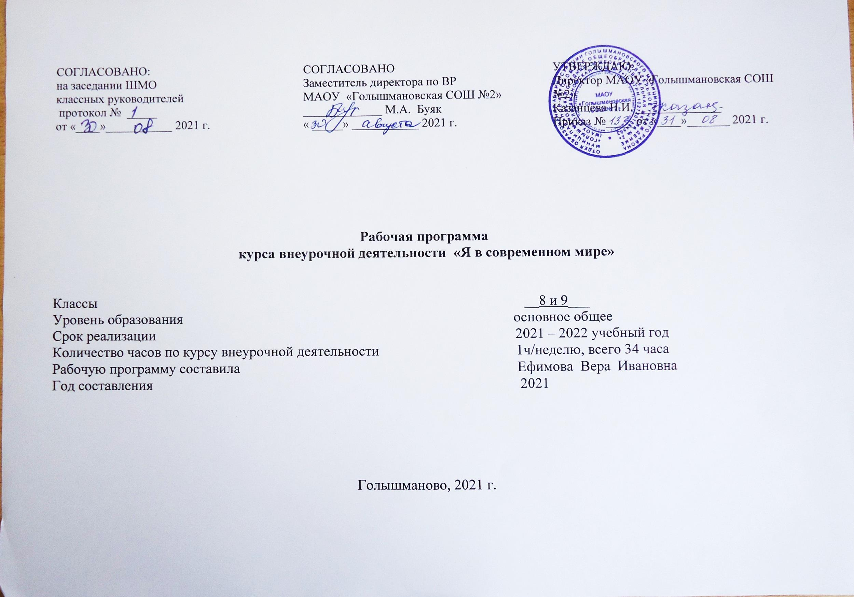

Голышманово, 2021 г.
1. Результаты освоения курса внеурочной деятельности

Программа курса «Я в современном мире» обеспечивает достижение следующих результатов освоения образовательной программы основного общего образования:

личностные:
- ориентация в нравственном содержании и смысле как собственных поступков, так и поступков окружающих людей;
- знание основных моральных норм и ориентация на их выполнение;
- развитие этических чувств — стыда, вины, совести как регуляторов морального поведения;
- эмпатия как понимание чувств других людей и сопереживание им;
- соблюдение культуры поведения и общения, правильных взаимоотношений; проявление доброжелательности, взаимопомощи, сочувствия, сопереживания;
- нравственные чувства и нравственное поведение, осознанное и ответственное отношение к собственным поступкам;
- формирование ценности здорового и безопасного образа жизни; усвоение правил индивидуального и коллективного безопасного поведения в чрезвычайных ситуациях, угрожающих жизни и здоровью людей, правил поведения на транспорте и на дорогах;
- формирование основ экологической культуры соответствующей современному уровню экологического мышления, развитие опыта экологически ориентированной рефлексивно-оценочной и практической деятельности в жизненных ситуациях;

метапредметные:
- способность объективно оценивать собственное поведение и поведение других людей,
- сформированность самоконтроля и самооценки: действия контроля ситуативного поведения, побуждение вовремя его изменить; способность «видеть» свои недостатки и желание их исправить.
- умение самостоятельно определять цели своего обучения, ставить и формулировать для себя новые задачи, развивать мотивы и интересы своей познавательной деятельности.
- умение самостоятельно планировать пути достижения целей.
- умение соотносить свои действия с планируемыми результатами, осуществлять контроль своей деятельности в процессе достижения результата, определять способы действий в рамках предложенных условий и требований, корректировать свои действия в соответствии с изменяющейся ситуацией.
- умение оценивать правильность выполнения задачи, собственные возможности ее решения.
- владение основами самоконтроля, самооценки.
- умение определять понятия, создавать обобщения, устанавливать аналогии,
- выражать свое отношение к природе через рисунки, сочинения, модели, проектные работы.
общепредметные:
- изменения объема знаний, расширение кругозора в области нравственности и этики: использование полученной на занятиях информации во внеурочной и внешкольной деятельности; краткая характеристика (высказывание суждений) общечеловеческих ценностей и осознанное понимание необходимости следовать им; объективная оценка поведения реальных лиц, героев художественных произведений и фольклора с точки зрения соответствия нравственным ценностям;
- понимание современного образа жизни;
- представление о здоровом образе жизни, как альтернативе вредным привычкам;
- приобретение опыта самостоятельной организации праздников и поздравлений;
- знание особенностей профессионального самоопределения молодежи на современном этапе, знание ошибок при выборе профессии;
- умение моделировать самые разнообразные ситуации, связанные с формированием собственного Я ;
- умение проектировать профессиональный жизненный путь.

2. Содержание курса внеурочной деятельности с указанием форм организации и видов деятельности

Введение в курс кружка «Я в современном мире». (4 часа)
Предмет и задачи курса. Первоначальные представления о базовых национальных российских ценностях. Что такое самопознание? Нужно ли человеку учиться познавать себя? Мои жизненные интересы и пути их реализации.
Здоровый образ жизни. (8 часов)
Здоровый образ жизни. Мы выбираем здоровье. Безопасное поведение на дорогах. Правила дорожного движения. Какие привычки можно назвать вредными. Вредные и полезные привычки. Отказ от вредных привычек. Детство – территория свободная от вредных привычек. Выпуск стенгазеты «Мы за здоровый образ жизни».
Минипроект «Здоровым быть здорово!».
Я познаю себя. (10 часов)
Что такое психология? Как я ощущаю окружающий мир? Что такое восприятие? Все мы разные.
Содружество человека и природы. Экологическая безопасность. Экологические проблемы родного края. Выпуск экологического бюллетеня.
Минипроект «Подарим радость людям.»
Мир профессий. (10 часов)
Я выбираю профессию. Встреча с представителями разных профессий. Игровые ситуации «Мир профессий». Профессии наших родителей. Конкурс презентаций «Все работы хороши». Проект «Профессия, в которой я себя вижу»
Минипроект «Мой вариант продолжения образования».
Итоговые занятия. (2 часа)
Проект «Я в современном мире»
3. Тематическое планирование

№ п/п  раздела и тем | Название раздела, темы | Кол-во часов отводимых на освоение темы | Планируемые образовательные  результаты
1 | Введение в курс кружка «Я в современном мире» | 4
1 | Предмет и задачи курса. | 1 | - понимание современного образа жизни  - умение оценивать правильность выполнения задачи, собственные возможности ее решения.  - знание основных моральных норм и ориентация на их выполнение;
2 | Первоначальные представления о базовых национальных российских ценностях. | 1
3 | Что такое самопознание? Нужно ли человеку учиться познавать себя? | 1
4 | Мои жизненные интересы и пути их реализации. | 1
2 | Здоровый образ жизни | 8 | - сформированность ценностного отношения к своему здоровью, здоровью близких и окружающих людей;.  - осознание единства и взаимовлияния различных видов здоровья человека: физического, физиологического, психического, социально-психологического; репродуктивное, их зависимости от экологической культуры, культуры здорового и безопасного образа жизни человека;  - негативное отношение к курению, употреблению алкогольных напитков, наркотиков и ПАВ
5 | Здоровый образ жизни. Мы выбираем здоровье. | 1
6 | Безопасное поведение на дорогах. Правила дорожного движения | 1
7 | Какие привычки можно назвать вредными. Вредные и полезные привычки. | 1
8 | Отказ от вредных привычек. | 1
9 | Детство – территория свободная от вредных привычек. | 1
10 | Выпуск стенгазеты «Мы за здоровый образ жизни» | 1
11, 12 | Минипроект «Здоровым быть здорово!». | 2
3 | Я познаю себя | 10
13 | Что такое психология? | 1 | - формирование нравственных чувств и нравственного поведения, осознанного и ответственного отношения к собственным поступкам  - ответственное отношения к учению; уважительного отношения к труду, наличие опыта участия в социально значимом труде.
14 | Как я ощущаю окружающий мир? | 1
15 | Что такое восприятие? | 1
16 | Все мы разные. | 1
17 | Содружество человека и природы. | 1
18 | Экологическая безопасность. | 1
19 | Экологические проблемы родного края. | 1
20 | Выпуск экологического бюллетеня. | 1
21, 22 | Минипроект «Подарим радость людям.» | 2
4 | Мир профессий | 10
23 | «Что такое профессия?» | 1 | - осознание нравственной природы труда, его роли в жизни человека и общества, в создании материальных, социальных и культурных благ;  - сформированность позитивного отношения к трудовой деятельности, общественно полезным делам, умение осознанно проявлять инициативу и дисциплинированность,  - формирование компетентности в общении.
24 | Я выбираю профессию. | 1
25 | Профессии наших родителей. | 1
26 | Встреча с представителями разных профессий. | 1
27 | Игровые ситуации «Мир профессий». | 1
28 | Конкурс презентаций «Все работы хороши». | 1
29, 30 | Работа над проектом «Профессия, в которой я себя вижу» | 2
31, 32 | Минипроект «Мой вариант продолжения образования». | 2
5 | Итоговые занятия | 2
33, 34 | Проект «Я в современном мире» | 2

Календарно – тематическое планирование кружка «Я в современном мире»

№ п/п | Дата проведения |  | Тема | Виды деятельности (элементы содержания) | Результаты освоения курса
 | план | факт
1. Введение в курс «Я в современном мире» (4 часа)
1 |  |  | Предмет, цели и задачи кружка. | Основные направления работы. | -знание базовых российских ценностей;  -оценка путей реализации своих интересов;  - знание и оценка индивидуальных особенностей строения и развития человека
2 |  |  | Первоначальные представления о базовых национальных российских ценностях. | Сбор и представление информации по теме
3 |  |  | Что такое самопознание? Нужно ли человеку учиться познавать себя? | Знакомство с памяткой «Самопознание».
4 |  |  | Мои жизненные интересы и пути их реализации. | Анкетирование
2. Здоровый образ жизни. (8 часов)
5 |  |  | Здоровый образ жизни. Мы выбираем здоровье. | Значение хорошего здоровья для общества
6 |  |  | Безопасное поведение на дорогах. Правила дорожного движения | Основные ситуации, в которые обычно попадают дети на дорогах. | - умение вести в различных экстремальных ситуациях.  - ответственность за нарушения правил дорожного движения.
7 |  |  | Какие привычки можно назвать вредными. Вредные и полезные привычки. | Анкетирование. Диспут. | - умение отказываться от алкоголя.  - привычка сохранять здоровье.  - привычка сохранять здоровье – это залог нормальной жизни для человека.  - стенгазета «Мы за ЗОЖ»
8 |  |  | Отказ от вредных привычек. | Тренинги
9 |  |  | Детство – территория свободная от вредных привычек. | . Ответственность за употребление, хранение и распространения ПАВ.
10 |  |  | Выпуск стенгазеты «Мы за здоровый образ жизни» | Сбор материала и работа над оформлением газеты
11, 12 |  |  | Минипроект «Здоровым быть здорово!». | Групповая работа над созданием проекта | - проект и его реализация
3. Я познаю себя. (10 часов)
13 |  |  | Что такое психология? | Изучение темы с помощью Интернета | - иметь представление о видах и психологических механизмах восприятия;  - навыки выявления собственных желаний и возможностей;  - умение определять уровень  самооценки.
14 |  |  | Как я ощущаю окружающий мир? | Анкетирование и анализ анкет
15 |  |  | Что такое восприятие? | Высказывания. Понятия «восприятие», «уважение», «самоуважение», «самопринятие»
16 |  |  | Все мы разные. | Моделирование ситуаций «В чем проблема?». | - иметь представление о стратегии и правилах поведения в обществе
17 |  |  | Содружество человека и природы. | Экология как область научного знания. | - формулировать правила экологически грамотного поведения в школе, дома, в городской, сельской местности, природной среде;  - высказывать аргументированное мнение о значении этой информации в сегодняшней жизни и в будущем;  - приводить примеры применения экологического мышления для обнаружения экологической опасности; - называть источники экологических опасностей для человека в своей местности (природные и вызванные деятельностью человека).
18 |  |  | Экологическая безопасность. | Необходимость экологического мышления для каждого человека.
19 |  |  | Экологические проблемы родного края. | Потребность человека в экологически благоприятной среде жизни. Экологические опасности в окружающем мире.
20 |  |  | Выпуск экологического бюллетеня. | Групповая работа над выпуском бюллетеня | - экологический бюллетень «Экопроблемы родного края»
21, 22 |  |  | Минипроект «Подарим радость людям.» | Групповая и индивидуальная работа над созданием проекта | - готовый проект и его реализация
4. Мир профессий. (10 часов)
23 |  |  | «Что такое профессия?» | Развитие умений по принятию решений. Практическая работа. | - умение анализировать необходимую информацию;  - умение выбора профессии на основе характеристик трудовой деятельности;  - иметь представление о предмете труда, о мире профессий;  - навыки выявления собственных желаний и возможностей.
24 |  |  | Я выбираю профессию.
25 |  |  | Профессии наших родителей. | Беседа с презентацией
26 |  |  | Встреча с представителями разных профессий. | Экскурсии и встречи
27 |  |  | Игровые ситуации «Мир профессий». | Изучение и анализ разных профессий
28 |  |  | Конкурс презентаций «Все работы хороши». | Выступления перед товарищами
29, 30 |  |  | Работа над проектом «Профессия, в которой я себя вижу» | Индивидуальная и групповая работа по созданию и защита проектов | - умение работать в группе;  - выступление перед товарищами с защитой
31, 32 |  |  | Минипроект «Мой вариант продолжения образования». | Создание и защита проектно-исследовательской работы. | - умение самостоятельно выбирать дальнейший образовательный маршрут
5. Итоговые занятия. (2 часа)
33, 34 |  |  | Проект «Я в современном мире» | Защита проектно-исследовательской работы.

